Станки тренажёры для тренировок велосипедиста.
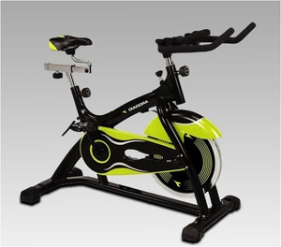Спин-байк

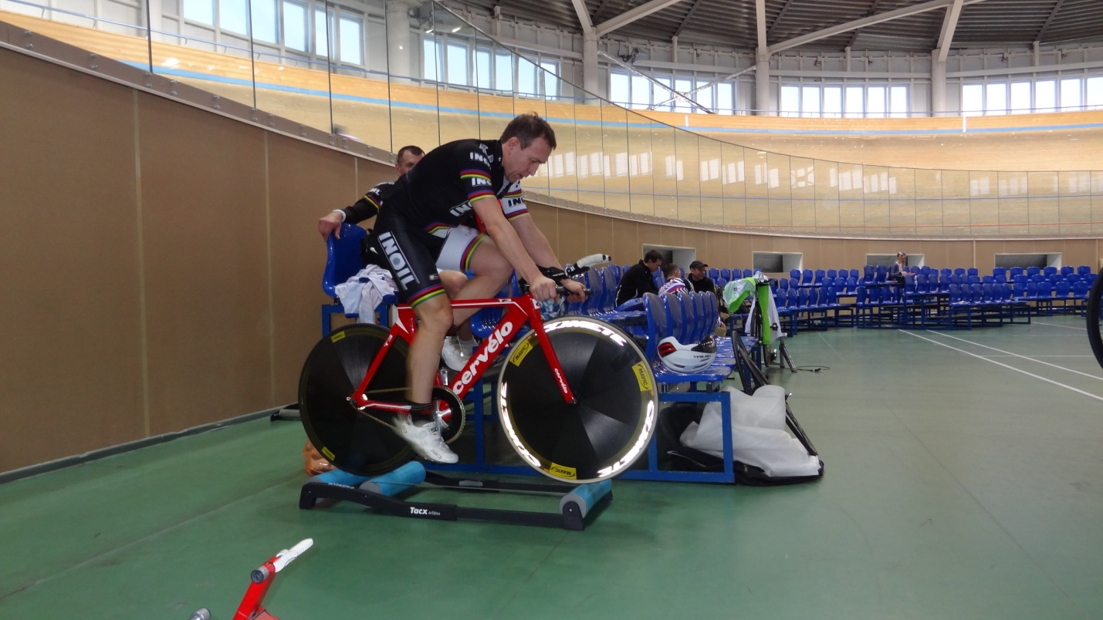
Роликовый станок

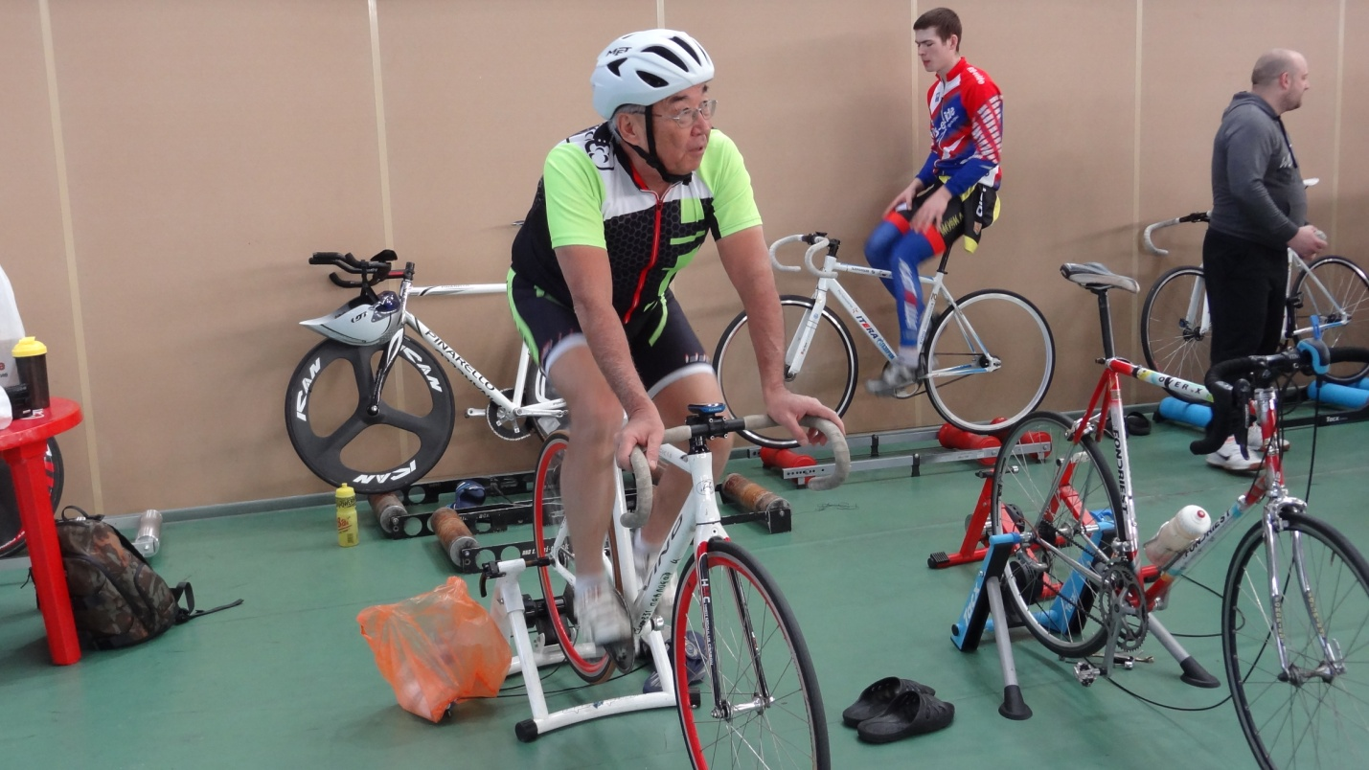

Электронный, магнитный, гидравлические станки в своём многообразии.

